О внесении дополнения в постановление акимата от 21 сентября 2015 года № 396 "Об утверждении регламентов государственных услуг в области здравоохранения"
Утративший силу
Постановление акимата Костанайской области от 23 августа 2017 года № 414. Зарегистрировано Департаментом юстиции Костанайской области 28 сентября 2017 года № 7222. Утратило силу постановлением акимата Костанайской области от 20 января 2020 года № 16
Сноска. Утратило силу постановлением акимата Костанайской области от 20.01.2020 № 16 (вводится в действие по истечении десяти календарных дней после дня его первого официального опубликования).
В соответствии со статьей 16 Закона Республики Казахстан от 15 апреля 2013 года "О государственных услугах" акимат Костанайской области ПОСТАНОВЛЯЕТ:
1. Внести в постановление акимата Костанайской области от 21 сентября 2015 года № 396 "Об утверждении регламентов государственных услуг в области здравоохранения" (зарегистрировано в Реестре государственной регистрации нормативных правовых актов под № 5976, опубликовано 11 ноября 2015 года в информационно-правовой системе "Әділет") следующее дополнение:

пункт 1 вышеуказанного постановления дополнить подпунктом 13) следующего содержания:
"13) регламент государственной услуги "Прохождение предварительных обязательных медицинских осмотров.";
вышеуказанное постановление дополнить регламентом государственной услуги "Прохождение предварительных обязательных медицинских осмотров" согласно приложению к настоящему постановлению.
2. Контроль за исполнением данного постановления возложить на курирующего заместителя акима области.
3. Настоящее постановление вводится в действие по истечении десяти календарных дней после дня его первого официального опубликования.
Аким области | А. Мухамбетов
Приложение
к постановлению акимата
от 23 августа 2017 года
№ 414

Утвержден
постановлением акимата
от 21 сентября 2015 года
№ 396
Регламент государственной услуги "Прохождение предварительных обязательных медицинских осмотров"
1. Общие положения
1. Государственная услуга "Прохождение предварительных обязательных медицинских осмотров" (далее – государственная услуга) оказывается медицинскими организациями (далее – услугодатель).
Прием документов и выдача результатов оказания государственной услуги осуществляется через услугодателя.
2. Форма оказания государственной услуги – бумажная.
3. Результат оказания государственной услуги – медицинская справка услугодателя (далее – Справка) по форме № 086/у, утвержденной приказом исполняющего обязанности Министра здравоохранения Республики Казахстан от 23 ноября 2010 года № 907 "Об утверждении форм первичной медицинской документации организаций здравоохранения" (зарегистрирован в Реестре государственной регистрации нормативных правовых актов под № 6697), подписанная первым руководителем услугодателя или заверенная электронной цифровой подписью первого руководителя услугодателя.
Справка выдается по форме согласно приложению к стандарту государственной услуги, утвержденному приказом Министра здравоохранения и социального развития Республики Казахстан от 27 апреля 2015 года № 272 "Об утверждении стандартов государственных услуг в области здравоохранения" (зарегистрирован в Реестре государственной регистрации нормативных правовых актов под № 11304) (далее – Стандарт), подписанная руководителем услугодателя.
При непосредственном обращении к услугодателю предоставляется возможность выбрать свободное время врачей, рентгенологического (флюорографического) обследования и лабораторных исследований согласно графику работы врачей, утвержденному услугодателем.
Форма предоставления результата оказания государственной услуги – бумажная.
2. Описание порядка действий структурных подразделений (работников) услугодателя в процессе оказания государственной услуги
4. Основанием для начала процедуры (действия) по оказанию государственной услуги является обращение услугополучателя к услугодателю с предоставлением пакета документов (далее – пакет документов), указанных в пункте 9 Стандарта.
5. Содержание каждой процедуры (действия), входящей в состав процесса оказания государственной услуги, длительность его выполнения:
1) медицинская сестра кабинета медицинских осмотров рассматривает пакет документов для оказания государственной услуги и направляет услугополучателя к специалистам, 15 (пятнадцать) минут.
Результат процедуры (действия) – направление услугополучателя к специалистам;
2) специалисты рассматривают пакет документов, проводят осмотр, подписывают проект результата оказания государственной услуги и передают медицинской сестре кабинета медицинских осмотров, в течение 1 (одного) рабочего дня.
Результат процедуры (действия) – подписанный проект результата оказания государственной услуги;
3) медицинская сестра кабинета медицинских осмотров осуществляет регистрацию результата оказания государственной услуги в журнале регистрации оказания государственной услуги, заверяет результат оказания государственной услуги печатью услугодателя и выдает его услугополучателю, 15 (пятнадцать) минут.
Результат процедуры (действия) – выданный результат оказания государственной услуги.
3. Описание порядка взаимодействия структурных подразделений (работников) услугодателя в процессе оказания государственной услуги
6. Перечень структурных подразделений (работников) услугодателя, которые участвуют в процессе оказания государственной услуги:
1) медицинская сестра кабинета медицинских осмотров;
2) специалисты.
7. Описание последовательности процедур (действий) между структурными подразделениями (работниками) с указанием длительности каждой процедуры (действия):
1) медицинская сестра кабинета медицинских осмотров рассматривает пакет документов для оказания государственной услуги и направляет услугополучателя к специалистам, 15 (пятнадцать) минут;
2) специалисты рассматривают пакет документов, проводят осмотр, подписывают проект результата оказания государственной услуги и передают медицинской сестре кабинета медицинских осмотров, в течение 1 (одного) рабочего дня;
3) медицинская сестра кабинета медицинских осмотров осуществляет регистрацию результата оказания государственной услуги в журнале регистрации оказания государственной услуги, заверяет результат оказания государственной услуги печатью услугодателя и выдает его услугополучателю, 15 (пятнадцать) минут.
4. Описание порядка взаимодействия с Государственной корпорацией "Правительство для граждан" и (или) иными услугодателями, а также порядка использования информационных систем в процессе оказания государственной услуги
8. Государственная услуга через Департамент "Центр обслуживания населения" – филиал некоммерческого акционерного общества "Государственная корпорация "Правительство для граждан" по Костанайской области и веб-портал "электронного правительства" не оказывается. Подробное описание последовательности процедур (действий), взаимодействий структурных подразделений (работников) услугодателя в процессе оказания государственной услуги, а также описание порядка взаимодействия с иными услугодателями и (или) Государственной корпорацией "Правительство для граждан" и порядка использования информационных систем в процессе оказания государственной услуги отражается в справочнике бизнес-процессов оказания государственной услуги согласно приложению к настоящему Регламенту.
Приложение к Регламенту
государственной услуги
"Прохождение предварительных
обязательных медицинских
осмотров"
Справочник бизнес-процессов оказания государственной услуги "Прохождение предварительных обязательных медицинских осмотров"

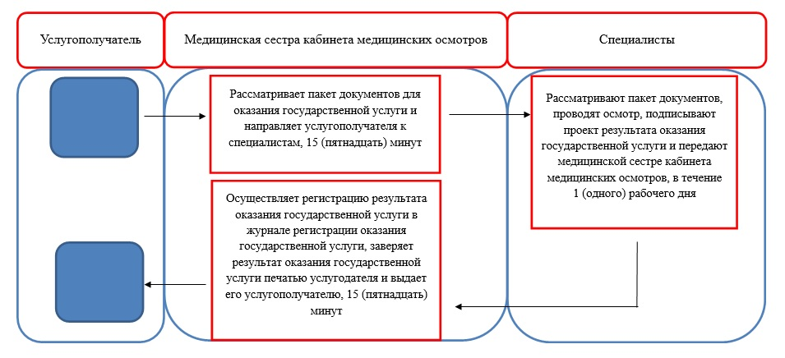

© 2012. РГП на ПХВ «Институт законодательства и правовой информации Республики Казахстан» Министерства юстиции Республики Казахстан

